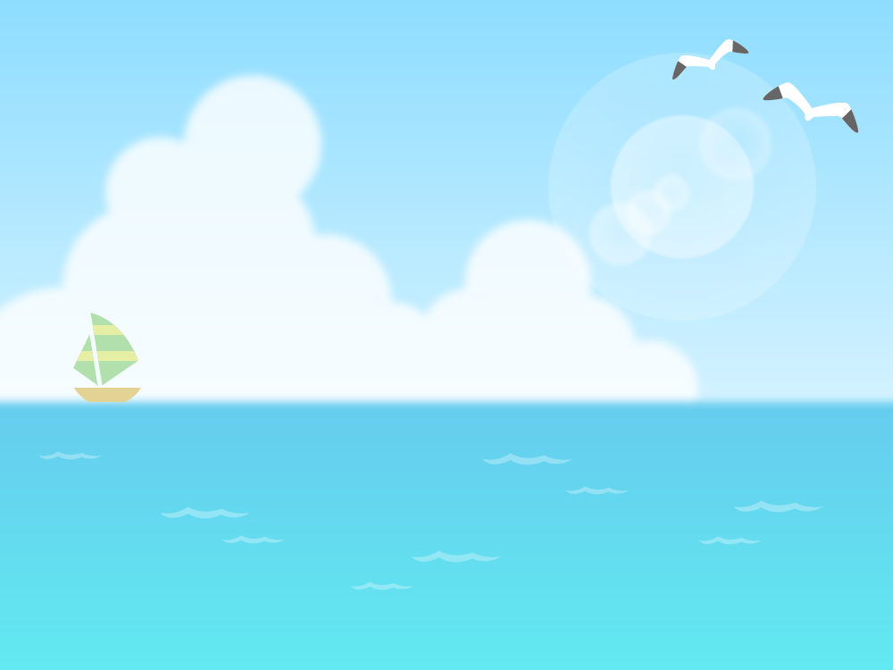
『海』
海は広いな 大きいな
月がのぼるし 日が沈む

海は大波 青い波
ゆれてどこまで続くやら

海にお舟を浮かばして
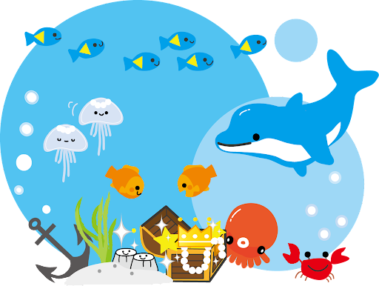
行ってみたいな よその国

『海』

海は広いな 大きいな
月がのぼるし 日がしずむ

海はおおなみ 青い波
ゆれてどこまで つづくやら

海におふねを 浮かばして
行ってみたいな よそのくに

